**Отделение по школьным библиотекам краевого учебно - методического объединения**

Просмотров: 22079

**Цель деятельности УМО:** создать условия для повышения качества образования через развитие профессиональной компетентности педагогов-библиотекарей, школьных библиотекарей, повышение роли общественного участия в управлении процессами развития краевой системы образования  
З**адачи:**  
- выявление проблем в работе педагогов-библиотекарей, школьных библиотекарей, руководителей методических объединений по обеспечению качества информационно-библиотечного обслуживания и оказание адресной методической помощи через консультирование, проведение методических мероприятий, информационной поддержки на странице краевого УМО педагогов-библиотекарей, школьных библиотекарей ;  
- организация деятельности краевого УМО по вопросам: введения профстандарта педагога-библиотекаря; ресурсного обеспечения образовательного процесса в условиях реализации ФГОС; повышения психолого-педагогической компетентности библиотечных специалистов; работы со школьниками с особыми образовательными запросами: мигрантами, с ЗПР, неуспевающими; развитие системы работы с одаренными детьми; эффективного использования учебного оборудования;  
- развитие сетевых форм взаимодействия краевого УМО с педагогами – библиотекарями, школьными библиотекарями и руководителями муниципальных методических объединений;  
- проведение общественно-профессиональной экспертизы авторских разработок педагогов- библиотекарей, школьных библиотекарей.

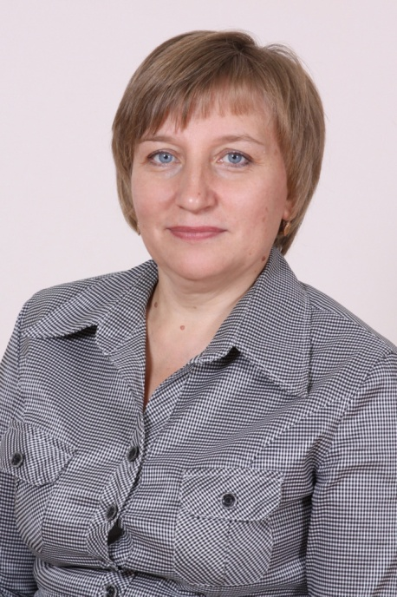**Руководитель:** Молоканова Ольга Борисовна  
**Должность:** Педагог-библиотекарь МБОУ «Гимназия № 42»  
**Награды достижения:**Почетная грамота Министерства Образования Российской Федерации, Почетная грамота министерства Образования Алтайского края  
Победитель конкурса на соискание премии В.К. Штильке в номинации «Педагог-библиотекарь», победитель городского конкурса педагогов образовательных организаций «Признание 2015» **Тематика консультаций:**Участие в экспертных комиссиях, жюри конкурсов и др.  
Член рабочей группы конкурса «Признание - 2015»

[**Задать вопрос руководителю**](https://iro22.ru/index.php/kpop-main/kraevoe-professionalnoe-ob-edinenie-pedagogov-bibliotekarej/zadat-vopros-rukovoditelyu.html?view=form)

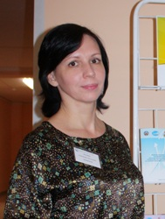**Заместитель руководителя:** Балашева Александра Анатольевна

**Должность:**ведущий библиотекарь КГБУ ДПО АИРО им. А.М. Топорова

**Звания, награды:**Победитель конкурса лучших работников социальной сферы города Барнаула, 2012

Благодарность Барнаульской городской думы, 2008

Благодарность главы администрации города Барнаула, 2011

Благодарственное письмо управления Алтайского края по культуре и архивному делу, 2010

[**Перейти на форум**](https://iro22.ru/forum/forum-kraevogo-professionalnogo-ob-edineniya-pedagogov-bibliotekarej.html)

[**Состав отделения**](https://iro22.ru/images/kpop/sostav/%D0%A8%D0%91.rar)  
Список членов отделения с указанием тематики консультаций по направлениям деятельности УМО

[**Муниципальные методические объединения**](https://iro22.ru/index.php/kpop-main/kraevoe-professionalnoe-ob-edinenie-pedagogov-bibliotekarej/mo-library.html)  
Ссылки на страницы муниципальных методических объединений, размещенные на сайтах муниципальных органов управления образованием

[**План работы УМО на учебный год**](https://iro22.ru/images/kpop/plans/Otdeleniya_2020-2021/%D0%9F%D0%BB%D0%B0%D0%BD_%D1%80%D0%B0%D0%B1%D0%BE%D1%82%D1%8B_%D0%BE%D1%82%D0%B4%D0%B5%D0%BB%D0%B5%D0%BD%D0%B8%D1%8F_%D0%BF%D0%BE_%D1%88%D0%BA%D0%BE%D0%BB%D1%8C%D0%BD%D1%8B%D0%BC_%D0%B1%D0%B8%D0%B1%D0%BB%D0%B8%D0%BE%D1%82%D0%B5%D0%BA%D0%B0%D0%BC_2020-2021.docx)  
План работы отделения на учебный год

[**Новости**](https://iro22.ru/kpop-main/kraevoe-professionalnoe-ob-edinenie-pedagogov-bibliotekarej/novosti.html)  
Анонсы и новости о мероприятиях краевых, муниципальных и школьных методических объединений, информация о вебинарах, конкурсах, олимпиадах для педагогов и учащихся и др.

[**Мероприятия**](https://iro22.ru/kpop-main/kraevoe-professionalnoe-ob-edinenie-pedagogov-bibliotekarej/meropriyatiya.html)  
Подробная информация о проведенных крупных мероприятиях краевого УМО с приложением презентаций, фото, видеоматериалов и др.

Общественно–профессиональная экспертиза  
Положение об общественно-профессиональной экспертизе. Правила размещения материалов. Загрузка материалов на экспертизу. Список общественных экспертов. Экспертиза представленных материалов.

[**Профессиональный опыт**](https://iro22.ru/index.php/kpop-main/kraevoe-professionalnoe-ob-edinenie-pedagogov-bibliotekarej/opit.html)  
Методические разработки педагогов (проекты уроков, мероприятий, проекты уроков на соответствие ФГОС, рабочие программы, рабочие программы на соответствие ФГОС, дидактический материал), прошедшие общественно-профессиональную экспертизу на странице краевого УМО.  
Опыт работы муниципальных, школьных МО, статьи, проекты, прошедшие экспертизу в КМК.

[**Методические рекомендации**](https://iro22.ru/kpop-main/kraevoe-professionalnoe-ob-edinenie-pedagogov-bibliotekarej/metodicheskie-rekomendatsii.html)  
Сетевые консультации и методические рекомендации, подготовленные совместно членами краевых методических комиссий УМО и АИРО им. А.М.Топорова.

[**Нормативные документы и методические материалы**](https://iro22.ru/kpop-main/kraevoe-professionalnoe-ob-edinenie-pedagogov-bibliotekarej/normativnye-dokumenty-i-metodicheskie-materialy.html)  
Нормативные документы и методические материалы, касающиеся молодых специалистов: рекомендации по ведению школьной документации, самоанализу профессиональной деятельности, разработке урока, составлению рабочей программы, эффективному использованию учебного оборудования конспекты уроков, анкеты, памятки, и др.  
Нормативные документы и методические материалы по каждому из приоритетных направлений деятельности УМО.

[**Полезные ссылки**](https://iro22.ru/kpop-main/kraevoe-professionalnoe-ob-edinenie-pedagogov-bibliotekarej/poleznye-ssylki.html)  
Ссылки на официальные сайты, содержащие нормативные документы, учебные и методические материалы, цифровые образовательные ресурсы, сайты издательств и др.

У вас недостаточно прав для добавления комментариев.  
Возможно, вам необходимо зарегистрироваться на сайте.

[JComments](http://www.joomlatune.ru/)

© 1999 - 2021. КАУ ДПО «Алтайский институт развития образования  
имени А.М. Топорова» **6+**

Информационный портал Алтайского краевого института  
повышения квалификации работников образования (АКИПКРО)

Свидетельство о регистрации СМИ Эл № ФС77-42352 от 15 октября 2010 г.  
выдано Федеральной службой по надзору в сфере связи, информационных технологий и массовых коммуникаций (Роскомнадзор)

656049, Алтайский край, г. Барнаул, пр. Социалистический, 60  
Телефон:  8(3852) 555887 - приемная  
Телефон:  8(3852) 555897 - многоканальный телефон сотрудников с добавочным номером  
(телефоны сотрудников предоставлены [в справочнике на данном сайте](https://iro22.ru/index.php/phones.html))